76人VS猛龙

艾弗森拿下全场最高的30分，率76人也在他的率领下以84-79取得胜利。两队战成2-2，76人重新取得主场优势。两队的第5场比赛将于星期四在费城进行。
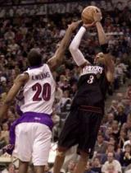
前场表现出色的卡特只得了25分。穆托姆博也发挥出色，全场抢下17个篮板并贡献13分。是役迈基代替斯诺先发上场，他贡献18分5次助攻5个篮板。卡特在他的防守下，全场27投仅8中。
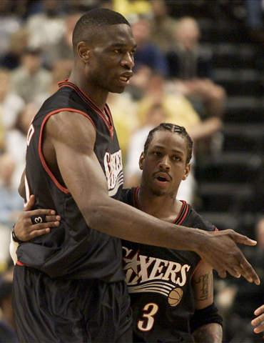
艾弗森在关键时刻的得分摧毁了猛龙的斗志。终场前2分21秒他投中一个三分球，打破了平局，76人以81-78取得领先。猛龙戴维斯和奥克利在随后的两次进攻中失误。艾弗森带球突破，然后将球传给无人盯防的斯诺，后者跳投中的，76人在终场前1分48秒以83-78领先，奠定胜局。
猛龙在上半场投篮命中率低下。奥克利上半场6投全失，第二节猛龙队曾连续10投不中。猛龙在第二节的命中率只有22.2％。76人队乘机取得16分的领先。艾弗森在上半场拿下23分，76人以49-36领先结束上半场。
迈基第三节独得10分。他连续拿下76人本节的前8分。穆托姆博也完成三分进攻后，76人以60-46领先。本节结束前15秒，奥克利投中三分，猛龙将比分追成61-70。
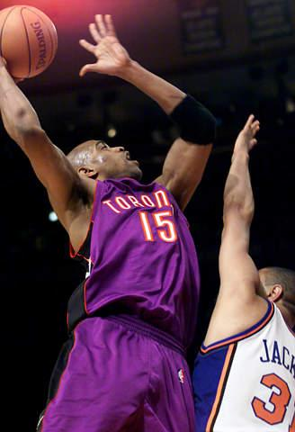
卡特以一个三分球开始了第四节，猛龙队将差距缩小到6分。此后猛龙几度将差距缩小到2分。希尔在终场前4分10秒投进了他本场比赛的第一个球，76人以78-73领先。终场前2分42秒，柴尔斯投中三分球，猛龙将比分扳成78平。但艾弗森关键时刻投中三分球，挫败了猛龙反弹势头。
艾弗森拿下30分5次助攻，迈基18分，穆托姆博13分17个篮板4次盖帽；猛龙卡特25分10个篮板5次助攻，戴维斯15分11个篮板，威廉姆斯14分，奥克利11分11个篮板，柴尔斯10分7次助攻。
MYP1-1 何迪华

